Dominick Schustereit de la Rosa
INA 1b
Freigegeben
Hierbei handelt es sich um mein E-Portfolio im Modul 431. In diesem Portfolio
werden die wichtigsten Themen zusammengefasst und die Aufgaben für das Modul erledigt
E-portfolio
Modul 431, Version 1

Inhaltsverzeichnis
1 Organisation 1
1.1 Elemente einer Organisation 1
1.2 Beziehung zwischen Aufbau- und Ablauforganisation 1
1.3 Dimensionen festlegen 3
1.4 Projekte 3
1.4.1 Phasenablauf eines IT-Projekts 3
1.4.2 Projektplanung 4
1.4.3 Projektrollen bestimmen 5
2 Arbeitstechniken 6
2.1 IPERKA im Detail 6
3 Informationsbeschaffung 7
3.1 Notizen machen 7
3.2 Informationen strukturieren 8
4 Arbeitsplanung 8
4.1 Planungstools einsetzen 8
4.2 Ziele und Aktivitäten planen 9
4.3 Prioritäten setzen 9
5 Präsentation 10
5.1 Durchführung 10
5.2 Reflexion der Vorträge 11
5.2.1 Problemlösezyklus 11
5.2.2 Verschiedene Lernmethoden 11
5.2.3 Mindmap 12
5.2.4 Morphologischer Kasten 13
5.2.5 Lernvertrag/Lernjournal 13
5.2.6 Brainstorming 14
5.2.7 Brainwriting 635 15
5.3 Quellenverzeichnis 16
5.4 Abbildungsverzeichnis 16
5.5 Tabellenverzeichnis 16

Organisation

Elemente einer Organisation
Aufgabe 1) Beschreiben Sie, was für Aufgaben Sie in ihrem Lehrbetrieb ausführen. Welche Informationen und Sachmittel benötigen Sie zur Ausführung der Aufgabe? Schreiben sie so, dass eine unternehmensfremde Person ihren Text nachvollziehen kann.
Eine typische Aufgabe, die ich jeden Tag erledige, ist es beispielsweise meine Arbeitszeit zu erfassen. Dazu benötigen wir eine Software, welche sich Jira nennt. Zudem muss ich jede Woche mein sogenanntes Arbeitsjournal weiterführen, dort drin erläutere ich kurz, was ich jede Woche gemacht habe und ob es irgendwelche Probleme gab. Eine andere Aufgabe sind die Schnuppertage zu planen und diese dann auch durchzuführen. Es kommen immer wieder neue Schnupperlernende und unsere Aufgabe ist es, ihnen einen Eindruck der Bank und des Berufs zu vermitteln.
Aufgabe 2) Überlegen Sie sich, ob Sie auch bereits Aufträge ausgeführt haben. Wählen Sie einen ausgeführten Auftrag aus und beschrieben Sie diesen wie unter 1).
Ich musste beispielsweise XML-Dateien zu den passenden Steuerauszügen erstellen. Für die XML-Dateien gab es bereits Vorlagen, diese habe ich kopiert und dann musste ich nur noch gewisse Informationen wie etwa das Datum oder die ID ändern. Danach musste ich nur noch schauen, ob es zu jedem Steuerauszug auch genau eine XML-Datei gab und ob auch beide Dateien denselben Namen hatten. Danach musste ich eine Person kontaktieren, die Files in ihr Verzeichnis kopieren und diese Person konnte die Dateien dann archivieren. Am Schluss schrieb ich noch eine kurze Erklärung wie ich das Problem gelöst habe und konnte dann das Ticket schliessen.
Aufgabe 3) Führen Sie mehr Aufgaben oder Aufträge aus? Suchen Sie Gründe dafür und legen Sie Ihre Gedanken dazu dar.
Ich führe in der Regel mehr Aufträge aus, sprich spezifische Problemstellungen in Form eines Tickets, welche ich dann lösen muss. Auf der anderen Seite habe ich auch Aufgaben, diese wiederholen sich in der Regel jedoch häufig, wie etwa mein Arbeitsjournal, welches ich jede Woche schreiben muss. Ich persönlich denke, dass ich mehr Aufträge als Aufgaben durchführe, weil ich bei den Aufträgen das strukturierte Arbeiten und mein Zeitmanagement noch mehr trainieren kann und diese Punkte sehr wichtig für meine Ausbildung sind. Ich finde es auch gut, dass ich einen Mix von Aufgaben und Aufträgen habe, regelmässige Aufgaben wie etwa ein Arbeitsjournal gehören ebenso zu der Arbeitswelt wie Aufträge.

Beziehung zwischen Aufbau- und Ablauforganisation
Aufgabe 1) Recherchieren Sie im Internet den Unterschied zwischen den Begriffen Aufbau- und Ablauforganisation. Wo ist der zentrale Unterschied? Beschreiben Sie die beiden Begriffe und versuchen Sie diese grafisch darzustellen.
Eine Aufbauorganisation beschäftigt sich mit der Strukturierung und Hierarchie einer Organisation. Sie definiert die formelle Struktur, die Aufgabenverteilung, die Verantwortlichkeiten und die Beziehungen zwischen den verschiedenen Positionen oder Abteilungen. Währenddessen sich die Ablauforganisation mit den Abläufen und Prozessen innerhalb einer Organisation beschäftigt, sie definiert wie bestimmte Aufgaben und Prozesse durchgeführt werden sollen.
Aufgabe 2) Zeigen Sie je ein Beispiel zu Aufbau- und Ablauforganisation aus Ihrem Lehrbetrieb. Falls Sie keine realen Beispiele finde, erstellen Sie selbst mögliche Beispiele dazu und erläutern Sie diese.
Das Organigramm bei uns ist eine Aufbauorganisation, es definiert eine klare hierarchische Struktur. An oberster Stelle ist in unserem Beispiel Dr. Thomas R. Meier, er ist der Verwaltungsrat Präsident, darunter kommt der CEO Paul H. Arni unter ihm sind alle anderen „Chief-Positionen“. Auf dem Organigramm kann man ebenfalls erkennen, welche Abteilungen den jeweiligen Personen unterliegen. Ein Beispiel für eine Ablauforganisation wäre bestimmte Abteilungen, die sich beispielsweise mit dem Eröffnen von Konti befassen. Dort werden bestimmte Prozesse wie das KYC (Know Your Customer) automatisiert. Auf unserer Grafik ergibt sich folgendes Szenario: Ein Kunde will ein Konto eröffnen, im ersten Fall wird er als Kunde der Bank akzeptiert, im zweiten Fall nicht. Alle Schritte dazwischen werden erklärt. Auf der folgenden Seite befinden sich die Grafiken zu unseren zwei Beispielen.
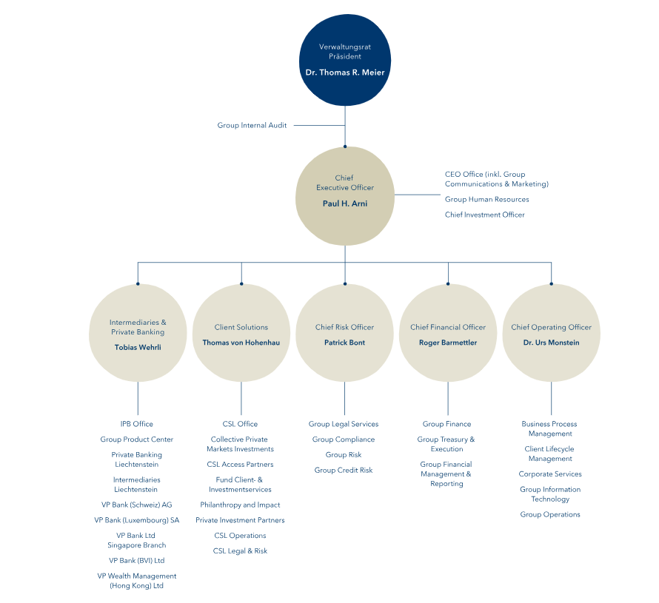
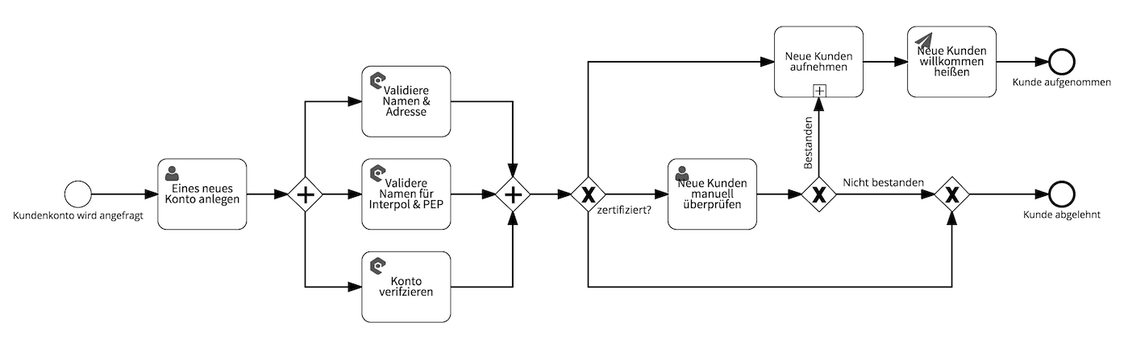
Abbildung 1: Organigramm der VP Bank, typisches Beispiel zur Aufbauorganisation
Abbildung 2: KYC-Prozess bei einer Kontoeröffnung, typisches Beispiel zur Ablauforganisation
Aufgabe 3) Was macht Unternehmen in Bezug auf Aufbau- und Ablauforganisation erfolgreicher als andere? Formulieren Sie Ihre Gedanken dazu ausführlich.
Unternehmen mit einer klaren und gut definierten Organisationsstruktur können effizienter arbeiten. Unternehmen, die in der Lage sind, ihre Organisationsstruktur und -prozesse schnell an sich ändernde Marktbedingungen anzupassen, sind erfolgreicher. Zudem helfen effiziente Abläufe dem Unternehmen, Zeit und Ressourcen zu sparen.

Dimensionen festlegen
Aufgabe 1) Suchen Sie einen Prozess, bei dem Sie Optimierungspotential erkennen (entweder aus dem Lehrbetrieb, Berufsschule oder ÜK). Beschrieben Sie den Ist-Prozess genau.
Bei meinem Prozess handelt es sich um die Datenaufbereitung, wobei diese immer zwischen dem ersten und dem fünften Tag des Monats geschieht. Als erstes wird ein Jira Ticket erstellt, danach ein Ordner in unserem T: Verzeichnis. Beim darauffolgenden Schritt wird mithilfe einer Query ein Container selektiert. Er wird aus der Datenbank „VPCTAX@CDSSPP1“ selektiert. Darauffolgend kommt der selektierte Container mit einem Insert Statement in „tax_order, dies geschieht alles in derselben Datenbank. Daraufhin wird Cron AGSDAYP manuell angepasst und gestartet, die Details werden dann in trans_tab geladen. Bei den zwei letzten Schritten werden die Daten manipuliert, das heisst sie werden gelöscht oder angepasst. Im letzten Schritt wird dann ein Excel-File erstellt und auf den Server geladen.
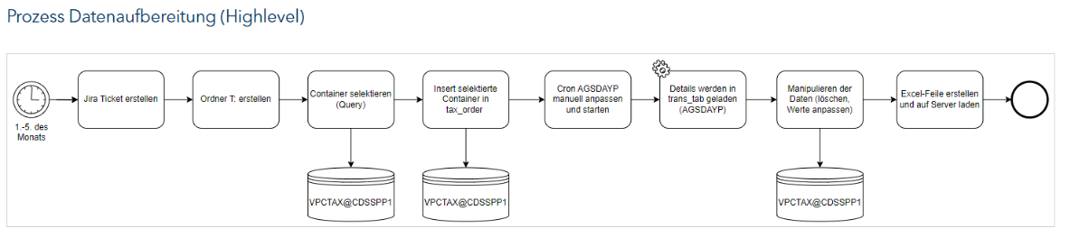
Abbildung 3: Grafik zum Prozess der Datenaufbereitung (Highlevel)

Aufgabe 2) Überlegen Sie sich, wie dieser Prozess besser, effizienter oder günstiger durchgeführt werden könnte. Erstellen Sie dazu in einem Worddokument einen Projektantrag.

Projekte

Phasenablauf eines IT-Projekts
Aufgabe 1) Überlegen Sie sich fünf Aufträge, die Sie in ihrem Lehrbetrieb ausgeführt haben, aktuell am Bearbeiten sind oder zukünftig ausführen werden.
Der erste Auftrag, den ich gemacht habe, war es XML-Files anhand einer Vorlage mit den richtigen Informationen auszufüllen und diese dann mit der dazugehörigen PDF abzuspeichern, zudem habe ich geschaut, dass die Ordnerstruktur übersichtlicher wird. Als zweites wurde ich beauftragt ein SQL-Statement zu schreiben, welches Spalten in Zeilen umwandelt. Der dritte Auftrag, den ich erhalten habe, ist ein Projekt, welches mich über längere Zeit begleiten soll. Dabei geht es darum einen Datensatz mithilfe von Python auszuwerten, die Daten dann graphisch darzustellen und das Alles dann in einem Frontend schön graphisch darzustellen. Aktuell arbeite ich an einem Auftrag, bei dem ich mithilfe von Python ein Skript schreiben muss, welches einen Prozess für die Compliance Abteilung automatisiert. Ein Auftrag, den wir alle Applikationsentwickler am Ende unserer Lehre machen müssen, ist die IPA. Hierfür bekommt man 90 Stunden Zeit und muss diese dann am Ende präsentieren.

Aufgabe 2) Beschrieben Sie diese Aufträge detailliert und ordnen Sie diese einer Projektphase zu. Begründen Sie ihre Zuordnung.
Bei den ersten zwei Aufträgen ging es direkt bei der Realisierung los. Mir wurde kurz erklärt und vorgezeigt was zu tun ist und kurz darauf konnte ich selbst anfangen zu arbeiten. Bei meiner Website ist dies ganze schon etwas komplexer, da es sich da um ein Projekt handelt. Da wurde mir der Auftrag gegeben, ich habe mich darüber informiert, mir die verschiedenen Methoden angeschaut und dann ein Konzept erstellt, wie ich vorgehen will. Danach begann ich mit der Realisierung. Bei der Realisierung bin ich immer noch dran, da meine Website noch nicht fertig ist. Die IPA umfasst alle Projektphasen, da wir da schlussendlich das Projekt auch präsentieren müssen und es somit dann abschliessen.
Aufgabe 3) Haben Sie in der Sekundarschule ein Projekt durchgeführt? Beschrieben Sie dieses und Ihre Erfahrungen damit. Was für Punkte haben Sie in diesem Projekt gelernt?
Im Gymnasium hatten wir damals ein Projekt im Werkunterricht, bei diesem mussten wir ein Modell erstellen von einem Gegenstand, welcher die Punkte Architektur und Ökologie verbindet. Mein Partner und ich haben uns dann schlussendlich für einen Turm mit einem Windrad entschieden. Wir hatten knapp einen Monat Zeit und durften nur begrenzte Materialien benutzen. Das Ganze mussten wir dokumentieren und am Ende dann der Klasse präsentieren. Mir hat das Projekt sehr gut gefallen, da ich und mein Partner gut miteinander vorangekommen sind und keinen zeitlichen Druck während des ganzen Projekts hatten. Bei dem Projekt habe ich auch viel gelernt, nämlich was es bedeutet etwas in einem zeitlich begrenzten Rahmen zu erledigen, es zu dokumentieren und am Ende auch noch zu präsentieren. Solche Dinge sind sehr wichtig, da sie uns Informatiker während der ganzen Lehre begleiten werde. Ich bin froh, dass ich dieses Projekt machen durfte.

Projektplanung
Aufgabe 1) Strukturieren Sie Ihre Aktivitäten zur Erstellung des E-Portfolios und erstellen Sie dazu ein Gantt-Diagramm. Verwenden Sie konkrete und realistische Termine und setzen Sie zudem Meilensteine.

Aufgabe 2) Beschreiben Sie, wie Ihnen die Aufgabe geglückt ist. War die Planung und Erstellung einfach oder hatten Sie Probleme dabei? Erläutern Sie Ihr Vorgehen und Ihre Erkenntnisse.
Ich hatte mir die Planung tatsächlich einfacher vorgestellt. Das man im Voraus planen muss ist oft nicht einfach, da man oft nicht weiss wie viel Zeit man für gewisse Aufgaben in der Zukunft braucht. Deshalb finde ich es auch wichtig, dass man sich Zeitpuffer, an denen man kleine Anpassungen vornehmen oder man von zu Hause arbeiten kann, einplant. Zusammenfassend kann ich jedoch sagen, dass ich das „Gantt-Diagramm“ ideal finde, um Projekte zu planen, da sie sehr übersichtlich sind und man sich somit leicht, einen Überblick über die gesamte Dauer des Projekts verschaffen kann, zudem findet man Online schon viele Vorlagen und man muss lediglich seine eigenen Informationen und Daten eintragen.

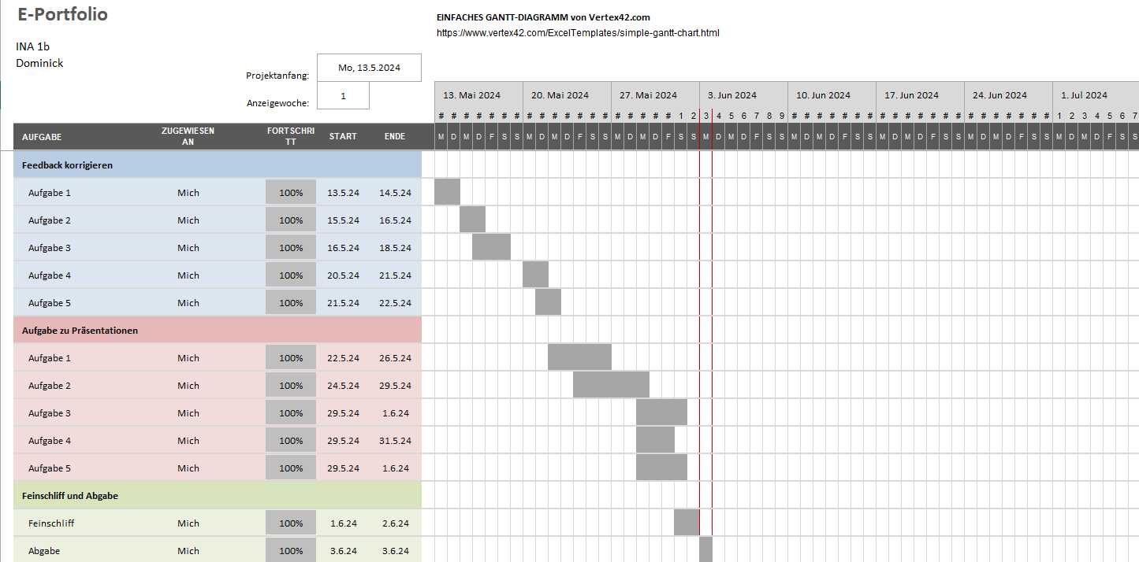

Abbildung 4: Ausschnitt aus meinem Gantt-Diagramm zum E-Portfolio

Projektrollen bestimmen
Aufgabe 1) Überlegen Sie sich drei verschiedene Rollen in einem Projekt und beschreiben Sie diese.
In dem Projekt wird eine neue Website für die GBS erstellt. Die 3 Rollen sind der Projektleiter, ein Frontend Entwickler und ein Backend Entwickler. Der Projektleiter trägt die vollständige Entscheidungsgewalt über die Projektphasen, er plant das ganze Projekt und ist auch schlussendlich verantwortlich für eine termingerechte Fertigstellung und für die Einhaltung des Budgets. Der Frontend Entwickler hat die Kompetenz, die Oberfläche der Website nach Genehmigung zu ändern, seine Aufgabe ist die Gestaltung und Implementierung der Benutzeroberfläche. Er muss sicherstellen, dass die Website einen benutzerfreundlichen Zugang hat. Dann gibt es noch den Backend Entwickler, er hat als Einziger Zugriff auf Server- und Datenbankressourcen, dazu entwirft und implementiert er die Serverlogik und Datenbankintegration. Seine Verantwortung liegt darin, dass die Datensicherheit und die Datenschutzbestimmungen gewährleistet sind.
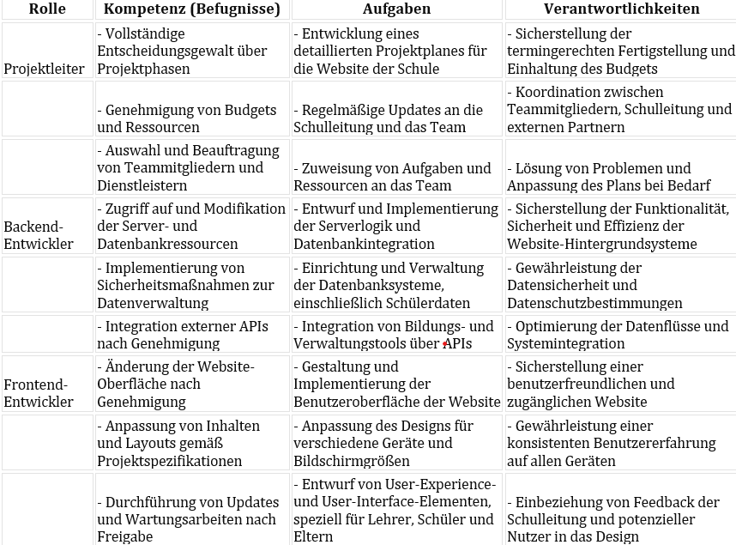
Aufgabe 2) Ergänzen Sie zu jeder gefunden Rolle eine Tabelle mit Aufgaben, Kompetenzen und Verantwortungen.
Tabelle 1: Projektrollen mit deren Kompetenzen, Aufgaben und Verantwortlichkeiten für das Projekt

Arbeitstechniken

IPERKA im Detail
Aufgabe 1) Bilden Sie Dreier-Gruppen. Die Lehrperson weist jeder Gruppe einen Schritt aus dem IPERKA-Modell zu.
Meine Gruppe bestand aus Daniel und mir. Herr Ciampa hat uns den Buchstaben „E“ also Entscheiden zugewiesen.
Aufgabe 2) Vertiefen Sie in der Gruppe den Ihnen zugewiesenen Schritt und versuchen Sie die folgenden Fragen zu beantworten: -Welche wichtigen Fragen stellen sich in dem Schritt?
-Welche Teilschritte sind sinnvoll?
Zum Schritt Entscheiden kann man sich folgende Fragen stellen: Welche Optionen stehen zur Verfügung? Was sind die Vor- und Nachteile jeder Option? Welche Kriterien sind entscheidend? Wie können wir die beste Option wählen?
Sinnvolle Teilschritte im Schritt „Entscheiden“ wären folgende:
- Optionen identifizieren und sammeln
- Analyse und Bewertung
- Kollaborative Entscheidungsfindung
- Festlegung der konkreten Massnahmen

Aufgabe 3) Erstellen Sie in der Gruppe ein Plakat mit einer Checkliste zu Ihrem IPERKA-Schritt. Versuchen Sie mit Symbolen, Zeichnungen, etc. das Plakat ansprechend zu gestalten und achten Sie auf gute Lesbarkeit.
Wir durften das Plakat digital erstellen, Daniel und ich haben uns für PowerPoint entschieden. Unsere Idee war es, den Buchstaben einfach und kompakt zu erklären. Ich finde auch, dass wir passende Symbole gefunden haben.

Abbildung 5: Plakat zum Präsentieren des Punktes „Entscheiden“ im IPERKA Modell

Aufgabe 4) Stellen sie Ihr Plakat den anderen Gruppen vor.
Daniel und ich haben das Plakat kurz der der Klasse präsentiert, das Feedback war zufriedenstellend.
Aufgabe 5) Beschreiben Sie in Ihrem E-Portfolio-Beitrag praktische Beispiele zu sämtlichen Schritten, Ihre Erfahrungen und Erkenntnisse daraus. Zur Illustration dürfen Sie Fotos der Plakate verwenden.
Informieren: Am Anfang wurden wir informiert, was ein E-Portfolio überhaupt ist und wozu es dient.
Planen: Wir haben erfahren, wie lange wir Zeit für das E-Portfolio haben und dass wir auch im Unterricht immer wieder daran arbeiten dürfen. Wir haben uns zudem die Kriterien angeschaut, nach welchen das E-Portfolio bewertet wird, so dass man eine Art Leitfaden hat. Die Zeit, welche wir zu Hause für das E-Portfolio aufwenden, müssen wir selbst einplanen, im Laufe des Unterrichts haben wir dazu Methoden wie das Gantt-Diagramm kennengelernt.
Entscheiden: Ich musste mich entscheiden, wie ich überhaupt anfange. Ich habe mich dafür entschieden erst die ganzen Formatvorlagen zu erstellen und meine Word-Datei so einzurichten, dass ich naher effizient die Aufgaben abarbeiten kann. Ich denke im Nachhinein, war das die richtige Entscheidung.
Realisieren: Beim Realisieren ist es wichtig, die Zeit im Unterricht zu nutzen, da man es am Anfang eventuell unterschätzen könnte wie viel Zeit so ein E-Portfolio in Anspruch nimmt. Natürlich muss man sich auch zu Hause Zeit nehmen.
Kontrollieren: Dieser Schritt kommt eigentlich erst dran, wenn man alles erledigt hat und nochmals einen Blick über das gesamte E-Portfolio draufwirft. Herr Ciampa hat uns jedoch die Möglichkeit gegeben, dass wir Ihm unseren Zwischenstand des E-Portfolios schicken können und er uns dann Feedback gibt. Das habe ich auch gemacht, was mir sehr geholfen hat.
Auswerten: Dieser Schritt wird dann kommen, wenn wir die Note erhalten. So kann ich dann sehen, ob ich mir genug Zeit gelassen habe, ob ich meine erwünschte Note erreicht habe und was ich beim nächsten Mal besser machen kann.
Aufgabe 6) Überlegen Sie sich, welche Schritte für Sie im IPERKA-Modell schwierig sind und welche Schritte Sie in Zukunft vermehrt beachten wollen. Gehen Sie dabei auf konkrete Beispiele ein:
Ich denke für mich persönlich, ist der schwierigste Schritt das Realisieren. Natürlich hilft es, wenn man eine gute Planung hat, jedoch muss man sich dann auch konsequent an die geplante Zeit halten und dies ist nicht immer leicht, da man eventuell nicht immer gleich viel Motivation oder man noch anderen Sachen zu erledigen hat. Hierbei muss man sich immer selbst vor Augen führen, dass es wichtig ist, sich selbst zu motivieren. Wenn man eine gute Note haben will, muss man dafür ja auch etwas tun. Von nichts kommt bekanntlich nichts. Auch ein gutes Zeitmanagement ist hierbei wichtig. In der Zukunft will ich mir meine Zeit noch besser einplanen, daran muss ich noch arbeiten.

Informationsbeschaffung

Notizen machen
Aufgabe 1) Zeigen Sie an konkreten Beispielen, wie Sie sich Notizen machen.
Bei einer Präsentation notiere ich mir die wichtigsten Stichpunkte auf ein Blatt Papier. Falls ich mir digital Notizen machen will, verwende ich Tools wie One Note oder Word. Wenn ich bei der Bank in etwas neues eingeführt werde, mache ich während der Erklärung nebenbei Notizen.
Aufgabe 2) Recherchieren Sie im Internet Informationen zu guten Notizen. Was sollte man für gute Notizen beachten? Zeigen Sie diese Informationen auf.
Notizen sollten klar und gut strukturiert sein, um den Inhalt leichter verständlich zu machen. Man kann Überschriften, Untertitel und Nummerierungen verwenden, um wichtige Abschnitte zu kennzeichnen. Man sollte zudem versuchen, den Inhalt auf das Wesentliche zu reduzieren. Zudem hilft es Notizen regelmässig durchzugehen, um das Gelernte zu wiederholen und zu vertiefen.
Aufgabe 3) Vergleichen Sie nun wiederrum Ihre Notizen und reflektieren Sie Ihre Notiztechnik kritisch.
Ich persönlich bin recht zufrieden mit meinen Notizen. Ich halte mich immer kurz und notiere mir nur das Wichtigste. Was ich noch besser machen könnte, ist die Struktur anders zu gestalten. Meine Notizen sind zwar strukturiert, jedoch könnte ich dies noch übersichtlicher gestalten, indem ich Untertitel und Nummerierungen verwende. Auf diese Punkte werde ich in der Zukunft vermehrt drauf achten.

Informationen strukturieren
Aufgabe 1) Überlegen Sie sich, wie Sie Informationen strukturieren können. Versuchen Sie unterschiedliche Arten zu finden und beschreiben Sie diese. Welche Art bevorzugen Sie. Begründen Sie und zeigen Sie Beispiele von Ihnen auf.
Es gibt die „Lineare Strukturierung“. Diese Methode folgt einer klaren, logischen Reihenfolge, oft chronologisch oder thematisch geordnet. Ein Beispiel dafür wäre ein Vortrag über die Geschichte des Internets, wobei man mit den frühen Entwicklungen beginnen könnte, dann die Meilensteine aufzeigt und mit den jüngsten Innovationen endet. Bei der „Hierarchischen Strukturierung“ werden Informationen nach ihrer Wichtigkeit oder Zugehörigkeit in Ebenen organisiert, von den allgemeinsten zu den spezifischsten Punkten. Ein gutes Beispiel ist hier ein Unternehmensbericht, welcher mit einer Zusammenfassung beginnt, gefolgt zu detaillierten Abschnitten zu Finanzen, Forschung und Entwicklung. Die dritte Strukturierung ist die „Thematische Strukturierung“. Diese Methode gruppiert Informationen nach Themen oder Kategorien, was hilfreich ist, um ähnliche Ideen zusammenzufassen und zu diskutieren. Das Beispiel bei dieser Strukturierung wäre ein Lehrbuch über Psychologie, welches separate Kapitel für Themen wie Entwicklung, Kognition und Abnormalitäten hat. Ich strukturiere meine Informationen meist aus einer Mischung aus der „Linearen Strukturierung“ und der „Thematischen Strukturierung“. Ich persönlich behalte so am einfachsten den Überblick und kann so auch am besten lernen.
Aufgabe 2) Um Informationen zu strukturieren und später wieder zu finden oder um Notizen zu machen, gibt es viele Hilfsmittel. Suchen Sie im Internet oder Appstore nach Hilfsmitteln, wählen Sie eins aus und testen Sie dieses. Versuchen Sie Notizen und Informationen mit dem ausgewählten Hilfsmittel zu erfassen und reflektieren Sie dieses. Wo unterstützt Sie das Tool oder was kann nicht erfüllt werden. Beschrieben Sie Ihre Erfahrungen und dokumentieren Sie Ihre Ergebnisse.
Ein Hilfsmittel, welches ich relativ oft verwende, ist „Notepad++“. Es ist für seine Leichtigkeit, Effizienz und Flexibilität bekannt, besonders unter Entwicklern und Programmierern. Aber auch für das allgemeine Notizenmachen kann Notepad++ nützlich sein, insbesondere wenn es um das Erfassen von textbasierten Informationen geht. Die Vorteile von Notepad++ sind, dass es eine gute Leistung hat, selbst beim Öffnen von grosser Dateien, was bei herkömmlichen Texteditoren oft zu Problemen führt. Zudem unterstützt Notepad++ Syntax Highlighting für eine Vielzahl von Programmiersprachen, was es zu einem idealen Tool für Entwickler macht. Der dritte Pluspunkt ist, dass Notepad++ durch eine erhebliche Palette von Plugins erweitert werden kann. Diese ermöglichen beispielsweise die Verbesserung der Benutzeroberfläche. Die Nachteile von Notepad++ wären, dass es nur für Windows verfügbar ist und keine Einbettung von Bildern oder Videos direkt in den Notizen anbietet.

Arbeitsplanung

Planungstools einsetzen
Nutzen Sie Planungshilfsmittel wie Agenda, Aufgabenliste, etc. Sie finden viele kostenlose elektronische Hilfsmittel für den täglichen Gebrauch. Beispiele: Google Calendar, TickTick, Remember the milk, etc.

Ziele und Aktivitäten planen
Aufgabe 1) Haben sie bisher eine Tagesplanung erstellt? Versuchen Sie eine Tagesplanung mit der ALPEN-Methode über mehrere Tage zu erstellen und notieren Sie sich die Planung schriftlich. Am Ende des Tages kontrollieren Sie, was gut funktioniert hat und wo Sie sich verplant haben. Versuchen Sie diese Erkenntnisse in nachfolgende Tagesplanung einfliessen zu lassen. Dokumentieren Sie Ihre Ergebnisse.
Aufgabe 2) Verfassen Sie ein E-Portfolio-Eintrag in welchem Sie über Ihre eigene Tagesplanung reflektieren. Folgende Fragen können Ihnen dazu helfen:
-Welche Erfahrungen haben sie mit der ALPEN-Methode gemacht?
-Lohnt sich eine Tagesplanung aus ihrer Sicht?
-Welche Tools verwenden Sie für Ihre Tagesorganisation?
Im Grossen und Ganzen hat die Planung mit der ALPEN-Methode gut funktioniert. Manchmal habe ich mich ab und zu um ein paar Minuten verschätzt, jedoch bin ich meistens sehr nahe an meiner wirklichen Zeit gewesen. Für die Zukunft würde ich mir ausserdem noch längere Pufferzeiten einplanen. Insgesamt kann ich sagen, dass die ALPEN-Methode eine wirklich gute, strukturierte Methode ist, für mich eignet sie sich jedoch weniger, weil ich es persönlich nicht so mag alles wirklich auf die Minute genau zu planen.

Prioritäten setzen
Aufgabe 1) Beschreiben Sie Ihre Arbeitsplanung. Zeigen Sie auf, wie in Ihrem Lehrbetrieb Aufgaben verteilt werden und wie Sie als Mitarbeiter wissen, wer was macht.
In unserem Betrieb werden die Aufgaben mithilfe von Tickets verteilt. Im Ticket sind wichtige Informationen enthalten z.B. wer das Ticket aufgegeben hat, wer für das Ticket nun verantwortlich ist, wer das Ticket „überwacht“, wie viel Zeit dafür vorgesehen ist und die Priorität des Tickets. Zudem gibt es bei unserem Ticket Tool noch weitere Ansichten, man kann beispielsweise nach schauen wie viele Tickets einem aktuell zugewiesen sind, man kann einen Kommentar verfassen und Fragen stellen, falls irgendwas unklar sein sollte.
Aufgabe 2) Was für ein System setzen Sie zur Arbeitsplanung Ihrer sonstigen Aktivitäten ein (Schule, Freizeit)?
Bei der Arbeitsplanung für die Schule nutze ich einen sogenannten Wochenplan. Dort schreibe ich als erstes immer das Datum der Woche auf. Danach kommen die Aufgaben, welche ich zu erledigen habe, also beispielsweise meine Hausaufgaben oder eine Präsentation. Mit einer roten Farbe schreibe ich mir dann wichtige Termine auf, dies können private Termine wie ein Arztbesuch oder auch eine Prüfung in der Schule sein. Danach handle ich die einzelnen Elemente ab, ich erledige die Dinge mit der höchsten Priorität immer zuerst. Wenn ich fertig mit einer Aufgabe bin, streiche ich diese durch, es kann auch sein das ich während der Woche fortlaufend Elemente zu meinem Wochenplan hinzufüge. Mit dieser Methode arbeite ich schon lang und sie hat sich für mich als äusserst effektiv herausgestellt.
Aufgabe 3) Was gelingt Ihnen besonders gut bei Ihrer Arbeitsplanung, respektive wo haben Sie noch Optimierungspotential? Beschreiben und begründen Sie ausführlich.
Ich persönlich denke, dass ich bereits strukturiert planen und vorgehen kann, da ich schon mehrere Jahre mit verschiedenen Methoden zur Arbeitsplanung arbeite. Verbesserungspotential sehe ich persönlich darin, dass ich meine Arbeitsplanung konsequenter durchführen könnte, da ich ab und zu eine Woche ins Detail genau plane und dann beispielsweise 2 Wochen keine Planung für die Schule mache. Zudem denke ich, dass ich noch mehr Struktur in meine Planung einbauen sollte. Im Grossen und Ganzen bin ich jedoch mit meiner Arbeitsmethode, welche ich über die Jahre entwickelt habe, zufrieden.

Präsentation

Durchführung
Aufgabe 1) Erstellen Sie eine elektronische Checkliste zur Vorbereitung, Durchführung und das Beenden von Präsentationen.
Vorbereitung:
- Kernaussagen festlegen
- Publikum analysieren und Inhalte darauf ausrichten
- Zeitplanung bei grösseren Themen
- Arbeitsplanung, falls es eine Gruppenarbeit ist
- Redetext vorbereiten und allenfalls auswendig lernen
- Den Vortrag üben
- Location; eventuell Technik testen und vorbereiten
- Sich überlegen welche Medien man benutzen will
Durchführung:
- Zeitmanagement
- Blickkontakt mit dem Publikum halten
- Übermässige Gestikulation vermeiden
- Aufrecht stehen und Selbstbewusstsein ausstrahlen
- Auf Stimme und Tonfall achten
- Auf eine klare und deutliche Aussprache achten
Beenden:
- Die wichtigsten Punkte der Präsentation nochmals durchführen
- Präsentation mit einem klaren Abschlussstatement abschliessen
- Sich bei dem Publikum für ihre Aufmerksamkeit und Teilnahme bedanken
- Nach dem Ende dem Publikum Zeit für Fragen und Diskussionen anbieten
- Sich nach der Präsentation selbst reflektieren
- Feedback annehmen und es beim nächsten Mal besser machen

Aufgabe 2) Welche Punkte haben Sie bisher bei Präsentationen berücksichtigt, welche weniger? Erläutern sie mit Beispielen.
Ich habe bei Präsentationen immer versucht, die Zeit einzuhalten. Wenn man zu lange über ein gewisses Thema redet, verliert das Publikum über die Zeit das Interesse und die Aufmerksamkeit an dem Vortrag. Zudem habe ich immer darauf geachtet, dass ich den Inhalt auswendig lerne, so dass ich diesen sauber vermitteln kann. Was ich zukünftig verbessern will, ist meine Gestik, diese will ich bewusster verwenden. Zudem ist es mir auch wichtig, meine Präsentation mit einem knackigen Einstieg zu beginnen, so dass ich schon zu Beginn die Aufmerksamkeit des Publikums auf mich ziehen kann.
Aufgabe 3) Auf welche Punkte möchten Sie für zukünftige Präsentationen vermehrt achten?
Ich denke, dass ich noch mehr Abwechslung hereinbringen will, da sich oft Vorträge sehr ähnlich „abspielen“. Um herauszustechen will ich versuchen, andere Begrüssungen als andere zu benutzen. Was ich auch machen will, ist es andere Medien als nur Power Point zu verwenden, solang dies zulässig ist. In meinen Zukünftigen Präsentationen werde ich auch versuchen, das Publikum noch mehr zu involvieren. Sei dies mit einer Frage oder mit einem kurzen Witz, so was bleibt hängen und die Leute werden sich an die Präsentation erinnern.

Reflexion der Vorträge

Problemlösezyklus
Ein Beispiel für den Problemlösezyklus wäre IPERKA. Diese Methode konnte ich schon anwenden und ich denke persönlich, dass ich den Problemlösezyklus in der Zukunft noch häufiger anwenden werde. Ich habe mit IPERKA in der Vergangenheit schon sehr gute Erfahrungen gemacht, da ich es mag strukturiert vorzugehen und zu arbeiten. Ein klares Beispiel, wo man den Problemlösezyklus ideal anwenden kann, ist die IPA, ohne strukturiertes Vorgehen hat man dort keine Chance.
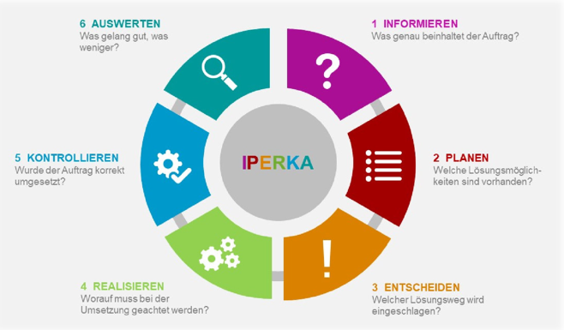
Abbildung 6: Das IPERKA-Model als Beispiel für einen Problemlösezyklus

Verschiedene Lernmethoden
Ich persönlich denke, dass ich die verschiedenen Lernmethoden anwenden kann, da die meisten nicht allzu komplex sind. In der Vergangenheit habe ich bereits die „Pomodoro Technik“ oder die „Assoziationskette“ benutzt. Ich denke, dass es bei der Pomodoro Technik viel Selbstdisziplin braucht, da man sich nicht ablenken lassen darf oder man die Pausen zwischen den Lerneinheiten nicht überziehen sollte. Wenn man jedoch ein gewisses Mass an Selbstdisziplin mitnimmt, kann ich jedem diese Methode empfehlen. Die Assoziationskette verwende ich, wenn ich mir komplexere oder abstraktere Dinge merken muss. Die anderen Methoden in dieser Präsentation habe ich davor noch nicht gekannt, ich muss jedoch auch sagen, dass sie mir eher nicht zusprechen. Die beiden vorher genannten Methoden werde ich weiterhin in der Zukunft verwenden, da ich durch beide bereits gute Erfolge verzeichnen konnte. Die Pomodoro Technik finde ich vor allem angebracht, wenn es darum geht Inhalte zu lernen welche repetitiv oder banal sind. Das können z.B. Vokabeln, bestimmte Sätze oder auch Regeln/Befehle sein.

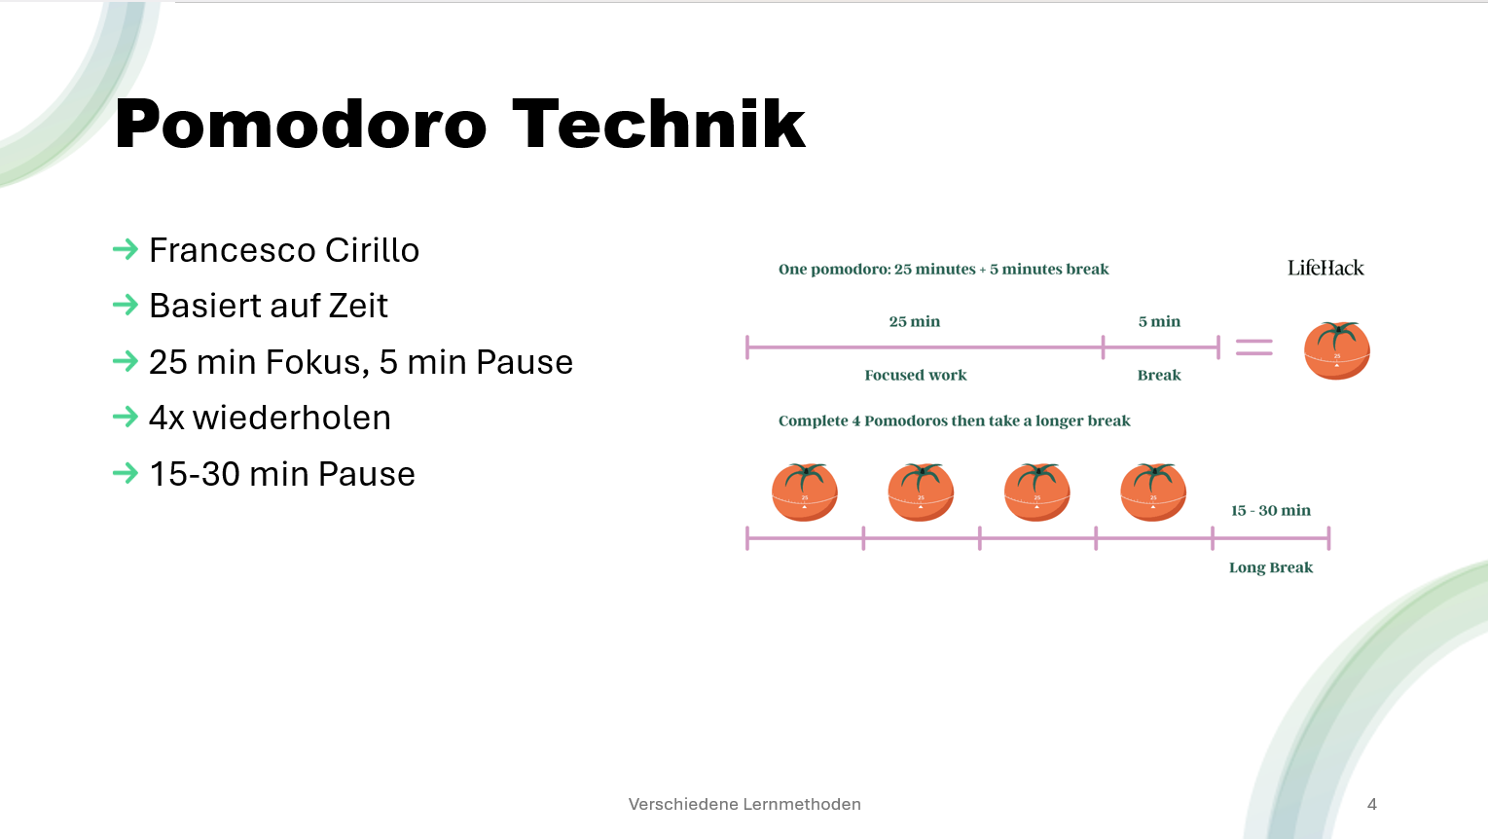
Abbildung 7: Grafik zur Pomodoro Technik

Mindmap
Das Mindmap ist eine Methode, welche ich schon sehr lange kenne und anwende. Ich denke, dass Mindmap eignet sich ideal, um sein Thema in Teilthemen zu unterteilen oder es auszuweiten. Wenn man sein Thema ausweitet, muss man jedoch achten, dass man nicht von seinem ursprünglichen Thema abschweift. Es benötigt nicht viel Vorbereitungszeit und es lässt sich relativ schnell durchführen. Ich persönlich denke, dass ich vor allem in der Schule noch oft Mindmaps verwenden werde.
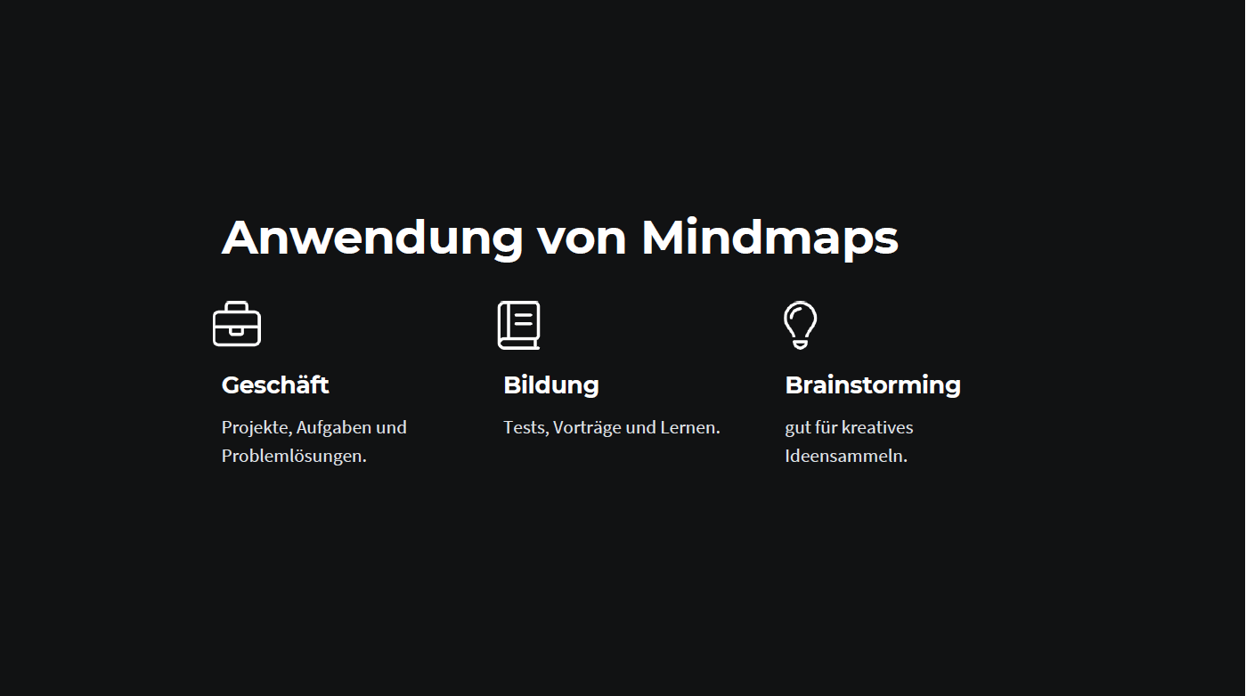
Abbildung 8: Die Anwendungsbereiche eines Mindmaps

Morphologischer Kasten
Der Morphologische Kasten ist eine Methode, welche mir vorher noch nicht bekannt war. Dementsprechend habe ich sie auch noch nie angewendet. Als mir diese Methode jedoch präsentiert wurde, fand ich sie recht interessant da man viele mögliche Outputs bekommt. Ich denke jedoch, dass es sehr situationsbedingt ist, wenn man den Morphologischen Kasten anwendet. Meiner Meinung ist er eher für die Analyse komplexer und multidimensionaler Probleme geeignet, anstatt für einen schnellen Ideen Output.
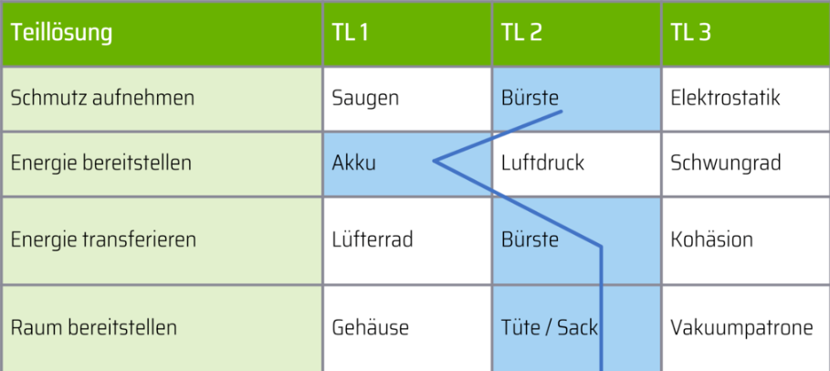
Abbildung 9: Praxisbeispiel für einen Morphologischen Kasten

Lernvertrag/Lernjournal
Das Lernjournal ist eine Technik, welche ich selbst regelässig im Betrieb anwenden. Wir müssen jede Woche ein Lernjournal schreiben, in dem wir unsere Tätigkeiten, unsere Probleme und sonstiges dokumentieren. Ich persönlich finde es sehr wichtig, ein Lernjournal zu schreiben, da auch später in der IPA die Dokumentation ein wesentlicher Bestandteil des Gesamten ist. Das Lernjournal wird mich durch meine gesamte Lehre begleiten und ich finde es auch cool, dass man sich am Schluss alles anschauen kann, was man über die gesamte Lehre so getan hat. Ein Lernvertrag haben wir ebenfalls unterschrieben, dies liegt aber nicht daran, dass ich sehr schlechte Noten oder dergleichen habe. Bei uns unterschreibt jeder Lernende einen Lernvertrag, egal wie gut oder schlechte seine schulischen Leistungen sind. Er soll zur Motivation und der Optimierung der Noten dienen.
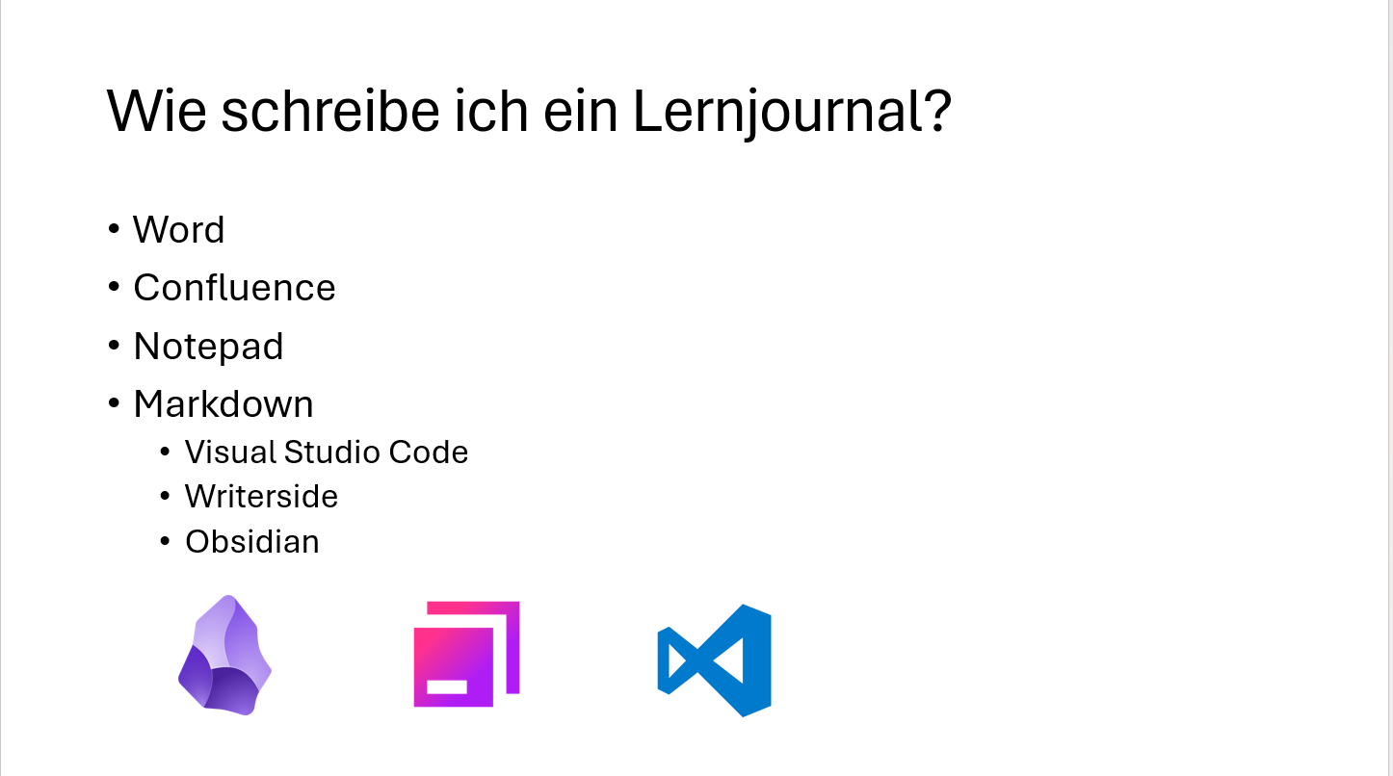

Abbildung 10: Mögliche Tools, um ein Lernjournal zu führen

Brainstorming
Ich denke, dass ich in der Zukunft Brainstorming noch öfters verwenden werde. Es ist einer der Methoden, welche ich früher schon sehr oft verwendet habe. Meiner Meinung nach ist Brainstorming ideal dafür geeignet, in kürzester Zeit viele Ideen zu sammeln. Nachdem man die Ideen gesammelt hat, kann man sie auswerten. Lieber sammelt man viele Ideen, anstatt am Schluss zu wenig zu haben. Am besten lässt sich Brainstorming in kleinen Gruppen ausführen, man muss jedoch schauen, dass die Gruppen nicht zu gross sind. Optional ist ein sogenannter Moderator, welche die Objektivität gewährleistet, und die Einhaltung der Regeln kontrolliert. Brainstorming ist eine perfekte Methode, da man kein grosses Vorwissen benötigt und es nicht viel Zeit in Anspruch nimmt, alles vorzubereiten. Die grösste Gefahr beim Benutzen von Brainstorming ist, das vom Thema abschweift, darauf muss man achten.
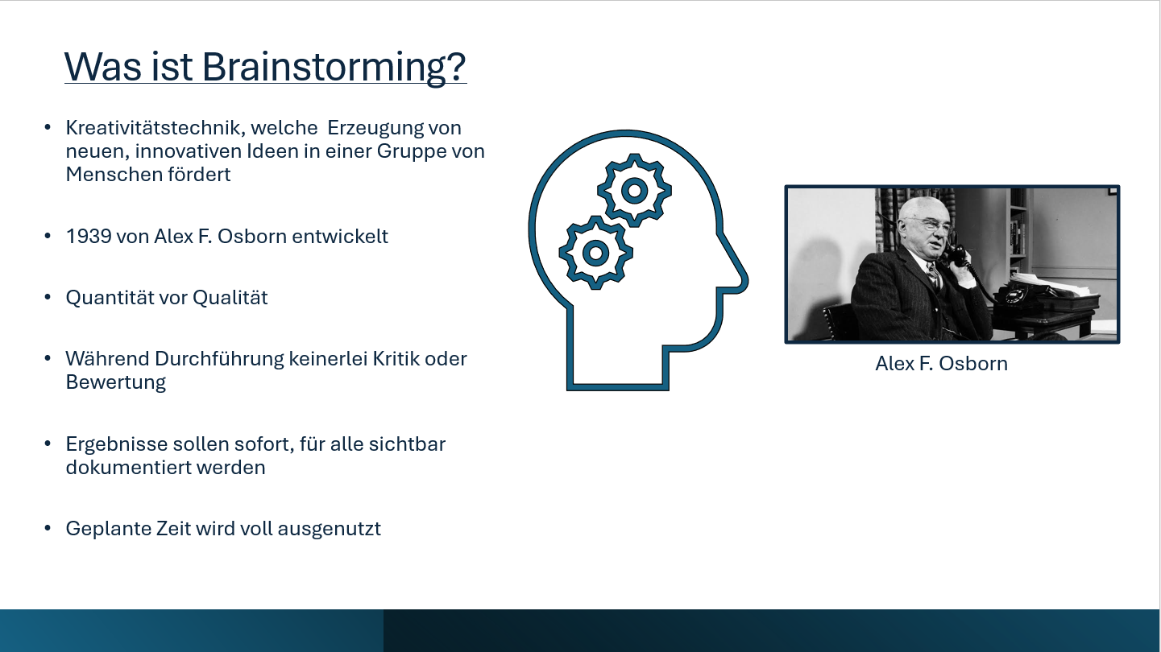
Abbildung 11: Einführung zum Thema Brainstorming

Brainwriting 635
Ich habe davor noch nie von Brainwriting 635 gehört, ich denke jedoch, dass ich dieser Methode in der Zukunft auf jeden Fall eine Chance werden gebe. Zum einen hat es mir gut gefallen, als wir es als Klasse während der Präsentation selbst kurz durchgeführt haben und ich denke auch, dass so in kurzer Zeit viele innovative Ideen zusammenkommen können. Da es auch gewisse Ähnlichkeit mit dem Brainstorming hat, braucht es hier nicht wirklich viel Vorwissen und man kann direkt loslegen. Anstatt Brainstorming zu betreiben, ist es sicherlich eine gute Alternative mal etwas Abwechslung reinzubringen und stattdessen Brainwriting 635 zu probieren. Das würde ich in der Zukunft gerne mal so machen.
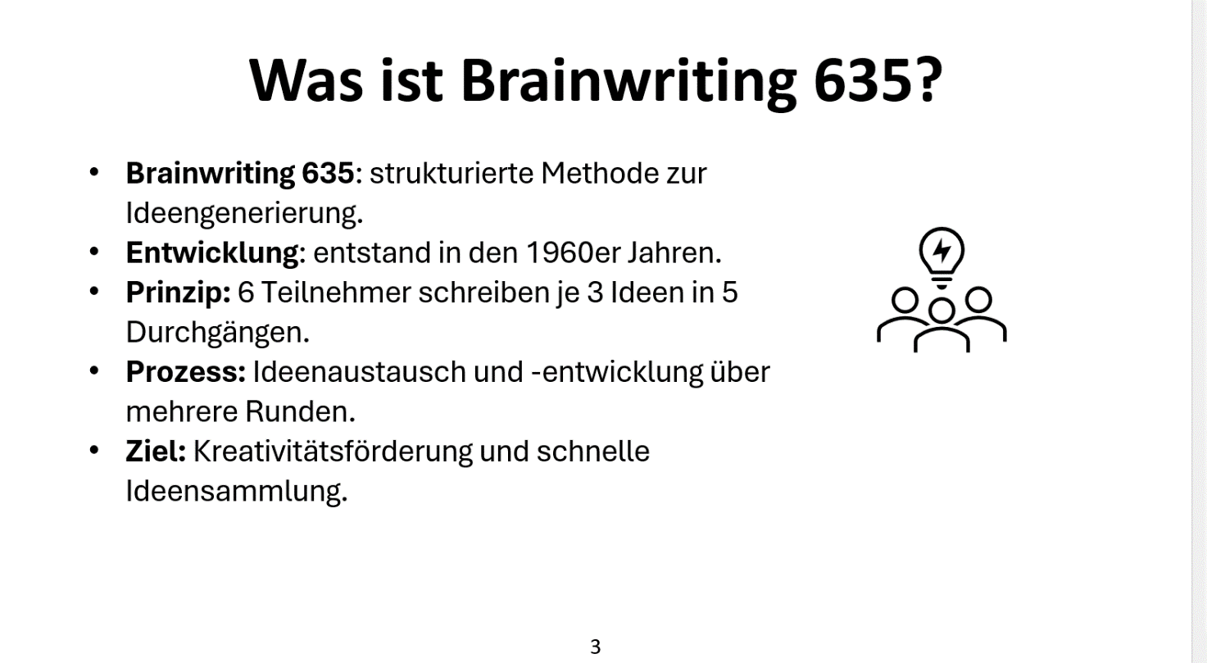
Abbildung 12: Einführung zum Thema Brainwriting 635

Quellenverzeichnis
Alle Quellen in diesem Portfolio sind von mir, Dominick Schustereit de la Rosa, selbst erarbeitet worden.

Abbildungsverzeichnis

Abbildung 1: Organigramm der VP Bank, typisches Beispiel zur Aufbauorganisation 2
[https://report.vpbank.com/de/2020/jahresbericht/die-vpbank-gruppe/organisationsstruktur.html
Abbildung 2: KYC-Prozess bei einer Kontoeröffnung, typisches Beispiel zur Ablauforganisation 2
[https://www.signavio.com/de/workflow-beispiele/bankingknow-customer-kyc/]
Abbildung 3: Grafik zum Prozess der Datenaufbereitung (Highlevel) 3
Abbildung 4: Ausschnitt aus meinem Gantt-Diagramm zum E-Portfolio 5
Abbildung 5: Plakat zum Präsentieren des Punktes „Entscheiden“ im IPERKA Modell 6
Abbildung 6: Das IPERKA-Model als Beispiel für einen Problemlösezyklus 11
Abbildung 7: Grafik zur Pomodoro Technik 12
Abbildung 8: Die Anwendungsbereiche eines Mindmaps 12
Abbildung 9: Praxisbeispiel für einen Morphologischen Kasten 13
[https://www.ressource-deutschland.de/leitfaden-re/methoden/morphologischer-kasten-systematische-loesungssuche/]
Abbildung 10: Mögliche Tools, um ein Lernjournal zu führen 13
Abbildung 11: Einführung zum Thema Brainstorming 14
Abbildung 12: Einführung zum Thema Brainwriting 635 15

Tabellenverzeichnis
Tabelle 1: Projektrollen mit deren Kompetenzen, Aufgaben und Verantwortlichkeiten für das Projekt 5

